INDICAÇÃO Nº 2186/2017

Sugere ao Poder Executivo Municipal que proceda a revitalização e manutenção e pintura da quadra esportiva e área de lazer, manutenção e pintura do parquinho infantil, na Rua da Prata, em frente ao numero 1244 e 1352, na Vila Pântano, neste município.

Excelentíssimo Senhor Prefeito Municipal,

Nos termos do Art. 108 do Regimento Interno desta Casa de Leis, dirijo-me a Vossa Excelência para sugerir que, por intermédio do Setor competente, seja proceda a revitalização e manutenção e pintura da quadra esportiva e área de lazer, manutenção e pintura do parquinho infantil, na Rua da Prata, em frente ao numero 1244 e 1352, na Vila Pântano, neste município.

**Justificativa:**

Conforme reivindicação da população, este vereador solicita a limpeza da área pública acima indicada. A situação ora apresentada causa transtornos aos moradores residentes próximos ao local, sendo de extrema importância à realização dos serviços pelo Poder Público.

Abaixo segue as imagens do local e pedimos urgência ao setor responsável para a resolução de tal situação da área de lazer.

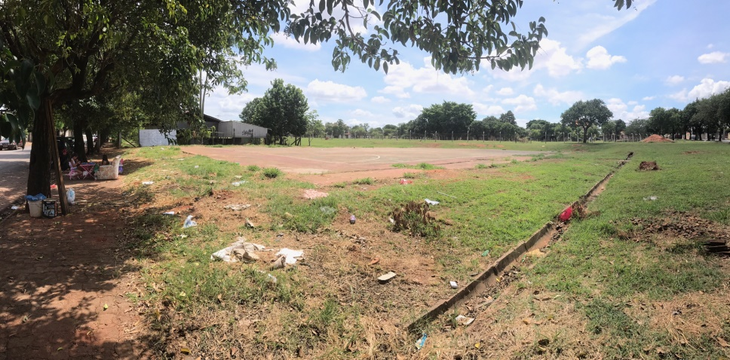

Quadra na Rua da Prata em frente ao numero 1352

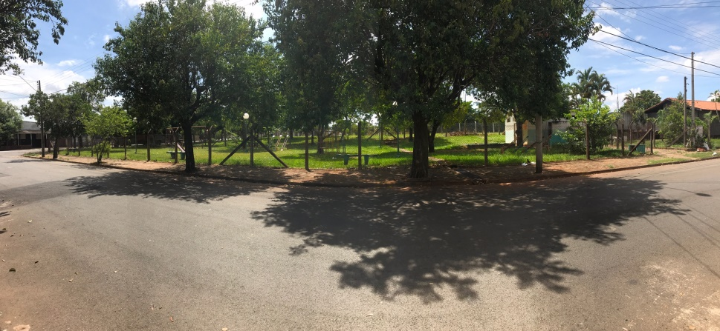

Parque na Rua da Prata em frente ao numero 1244

Plenário “Dr. Tancredo Neves”, em 01 de março de 2.017.

**JOEL DO GÁS**

-Vereador-

